NAJUSPEŠNEJŠI KLUB TURNIRJA EURO EAST HAJDINA 2017
Skoraj vsi naši tekmovalci so se udeležili turnirja Euro East v Hajdini in dosegli neverjeten dosežek 20 medalj za naš Karate klub WKSA Duplek. Tri najmlajša dekleta Tjaša in Gaja Rojs, ter Lejla Verbošt so debitirale in nastopile posamezno, ter ekipno v katah. Posamezno so morale priznati premoč tekmovalkama iz Sevnice, ter si razdeliti tretje, četrto in peto mesto. V ekipnem delu so nato nastopile dosti bolj prepričljivo in se uvrstile prav tako na tretje mesto takoj za našo ekipo Jan in Karin Ludvik, ter Jana Rojs, ki so dosegle drugo mesto. Ekipo naših najmlajših je bil pravi užitek gledati, saj so se v zelo kratkem času veliko naučile in premagale začetniško tremo. Nastopil je tudi Elmedin Krasniči, ki je v katah moral prepusti medalje drugim, a se je nato izkazal v športnih borbah (t.i. kumiteju) ter zmagal v svoji kategoriji z veliko borbenostjo. Ema Kovač je nastopila v katah, kjer je zmagala pred Karin Ludvik, ki je bila druga v tej kategoriji. Nastopila je tudi prvič v kumiteju in v finalu z rezultatom 3:4 zmago prepustila maši izkušenejši Jani Rojs. Jani pa je šlo vse po načrtu, saj to ni bila edina njena zmaga, ker je premagala vse v njeni kategoriji kat.
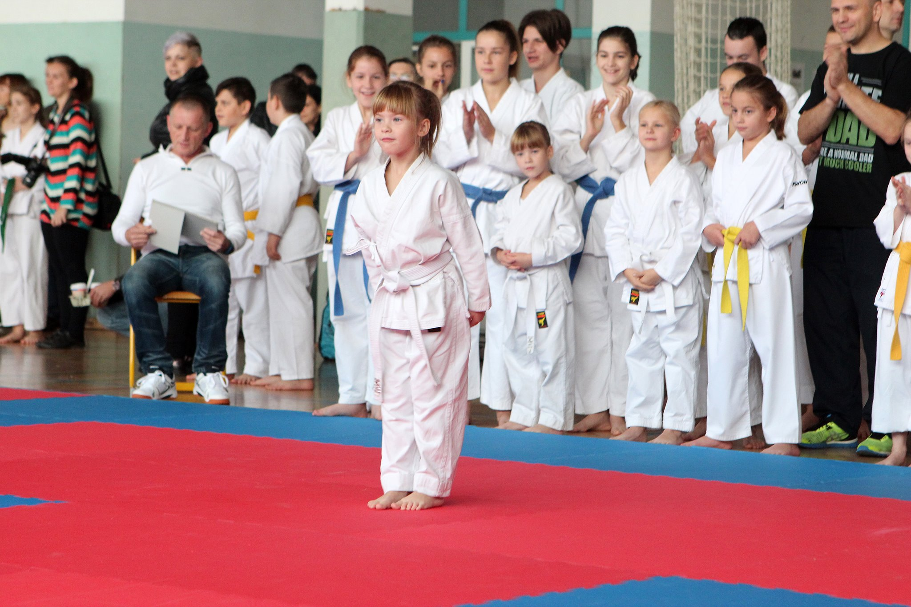
Jana je primer kako se z vztrajnostjo in treningi lahko marsikaj doseže, saj smo se ob njenih nastopih spominjali, kako je nekoč odhajala s tekmovanj brez medalj, sedaj pa je skoraj vedno na stopničkah. Tudi ostali naši tekmovalci so se odlično izkazali. Tako je Hera Agapito Masten v športnih borbah dosegla 2. mesto in prav tako v kata teamu s Saro in Vito Rojs. Sara je ponovno odlično nastopila in je postala prvakinja tako v katah kot v kumiteju v svoji kategoriji mlajših kadetinj. Tudi Vita Rojs je iz tekme v tekmo boljša in je v kumiteju zmagala. Ter v katah posamezno dosegla 3. mesto. Benjamin Krasniči je imel v katah preveč konkurence za vidnejši dosežek, a je v borbah, kljub prvem nastopu odlično nastopil, ter osvojil 3. mesto. Lana Žugman je tokrat nastopila v borbah posamezno in prav tako v katah in brez konkurence zmagala v obeh disciplinah. Amadejem Želj je nastopil samo v kumiteju in dosegel svojo prvo medaljo na karate tekmovanjih. Po daljšem premoru je nastopil tudi Miha Majer, ki je pokazal, da je še vedno v pravi formi in bil srebrni.
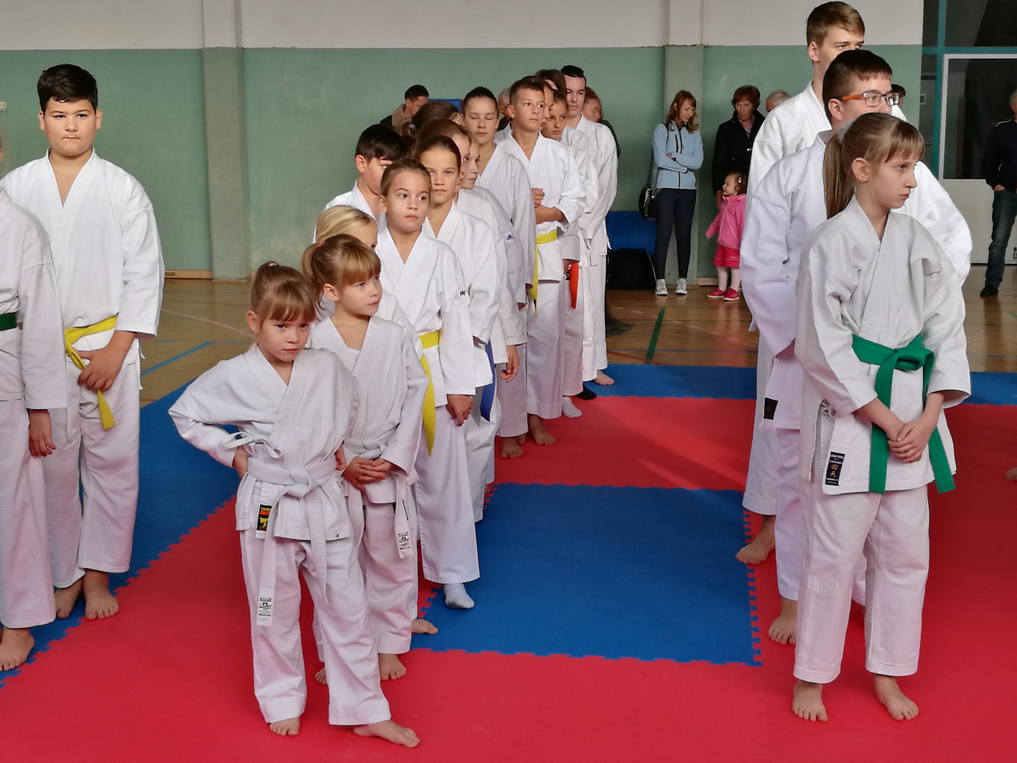
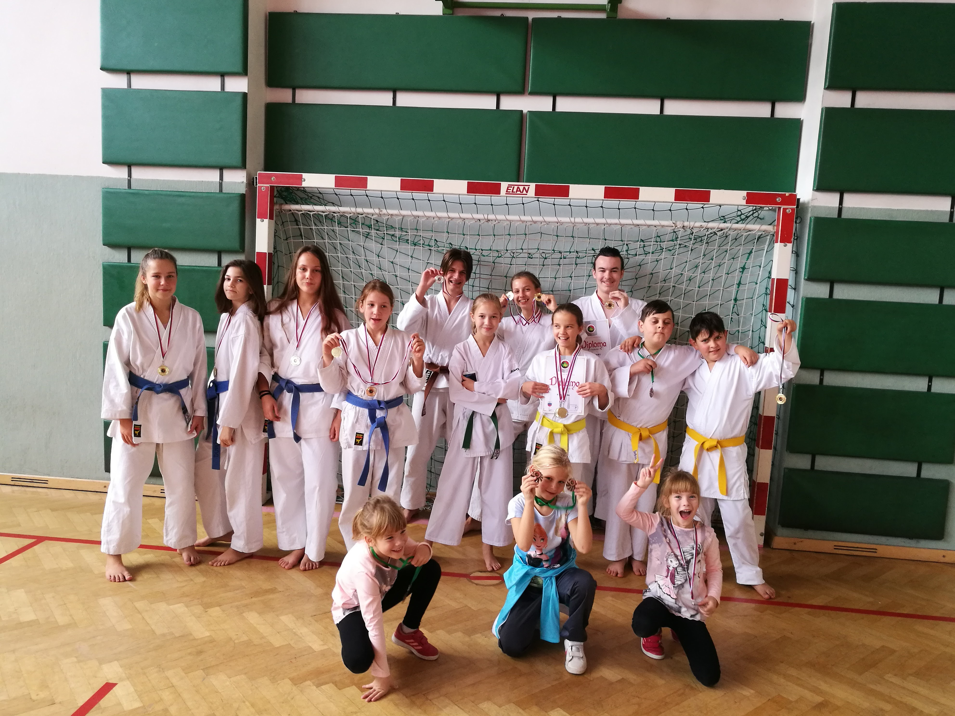
Čestitamo vsem našim za neverjeten dosežek!
Pripravil: Matej Verbošt


